Уголовный кодекс РФ предусматривает ответственность:

- за совершение физического и сексуального насилия, в том числе и в отношении несовершеннолетних (ст.106-136)
- за преступления против семьи и несовершеннолетних (ст.150-157)
Семейный кодекс РФ гарантирует:
- право ребёнка на уважение его человеческого достоинства (ст.54)
- право ребёнка на защиту и обязанности органа опеки и попечительства принять меры по защите ребёнка (ст.56)
- лишение родительских прав как меру защиты детей от жестокого обращения с ними в семье (ст.69)
- немедленное отобрание ребёнка при непосредственной угрозе жизни и здоровью (ст.77)
Закон РФ «Об образовании» утверждает право детей, обучающихся во всех образовательных учреждениях, на уважение их человеческого достоинства (ст.5) и предусматривает административное наказание педагогических работников за допущенное физическое или психическое насилие над личностью ребёнка (ст.56)

ЛЮБИТЕ И БЕРЕГИТЕ СВОИХ ДЕТЕЙ!

Муниципальное бюджетное дошкольное образовательное учреждение № 48

Памятка для родителей

Жестокое обращение с ребенком
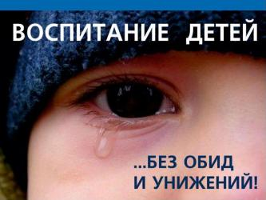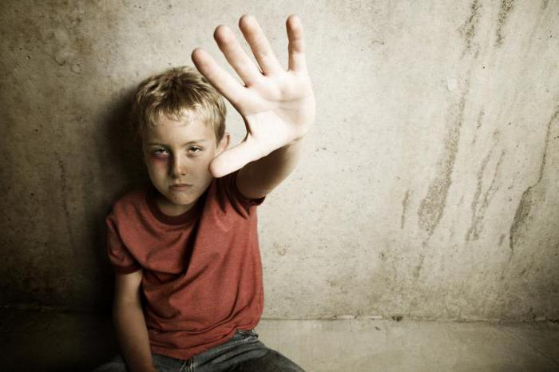
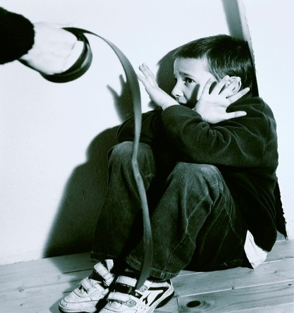

г. Ковров
2021
Жестокое обращение с детьми – это не только побои, нанесение ран, сексуальные домогательства и другие способы, которыми взрослые люди калечат ребёнка. Это унижение, издевательства, различные формы пренебрежения, которые ранят детскую душу.
Пренебрежение может выражаться в том, что родители не обеспечивают ребёнка необходимым количеством пищи, одежды, сна, гигиенического ухода. Кроме того, пренебрежение проявляется в недостатке со стороны родителей уважения, внимания, ласки, тепла.
Жестокое обращение с детьми (несовершеннолетними гражданами, от рождения до 18 лет) включает в себя любую форму плохого обращения, допускаемого родителями (другими членами семьи), опекунами, попечителями, педагогами, воспитателями, представителями органов правопорядка.

Три основные формы жестокого обращения с детьми:

- Физическое насилие – преднамеренное нанесение физических повреждений.
- Сексуальное насилие (или развращение) - вовлечение ребёнка с его согласия и без такого в сексуальные действия со взрослыми с целью получения последними удовлетворения или выгоды.
- Психическое (эмоциональное) насилие - периодическое, длительное или постоянное психическое воздействие на ребёнка, тормозящее развитие личности и приводящее к формированию патологических черт характера.
К психической форме насилия относятся:
  - открытое неприятие и постоянная критика ребёнка
  - угрозы в адрес ребёнка в словесной форме
замечания, высказанные в оскорбительной
  - форме, унижающие достоинство ребёнка
  - преднамеренная физическая или социальная изоляция ребёнка
  - ложь и невыполнение взрослыми своих обещаний
  - однократное грубое психическое воздействие, вызывающее у ребёнка психическую травму.
- Пренебрежение нуждами ребёнка – это отсутствие элементарной заботы о ребёнке, в результате чего нарушается его эмоциональное состояние и появляется угроза его здоровью или развитию.
К пренебрежению элементарными нуждами ребёнка относятся:
  - отсутствие адекватных возрасту и потребностям ребёнка питания, одежды, жилья, образования, медицинской помощи
  - отсутствие должного внимания и заботы, в результате чего ребёнок может стать жертвой несчастного случая.

Защита прав и достоинств ребёнка в законодательных актах

Конвенция ООН о правах ребёнка даёт определение понятия «жестокое обращение» и определяет меры защиты (ст.19), а также устанавливает:
- обеспечение в максимально возможной степени здорового развития личности (ст.6)
- защиту от произвольного или незаконного вмешательства в личную жизнь ребёнка, от посягательств на его честь и репутацию (ст.16)
- обеспечение мер по борьбе с болезнями и недоеданием (ст.24)
- признание права каждого ребёнка на уровень жизни, необходимый для физического, умственного, духовного, нравственного и социального развития (ст.27)
- защиту ребёнка от сексуального посягательства (ст.34)
- защиту ребёнка от других форм жестокого обращения (ст.37)
- меры помощи ребёнку, явившемуся жертвой жестокого обращения (ст.39)

